Vuoi diminuire gli effetti negativi dello stress e rafforzare il sistema immunitario? Vuoi migliorare le relazioni interpersonali, sviluppare il pensiero positivo e il buonumore, rimuovere le inibizioni acquisendo più fiducia e stima in te stesso? Allora partecipa al

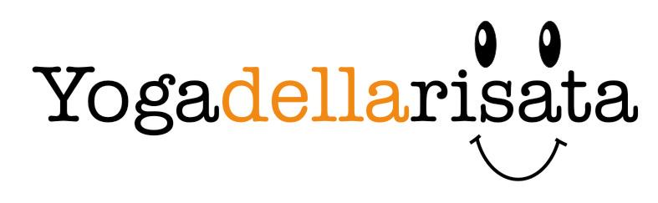
SEMINARIO ESPERIENZIALE DI
©

GIOVEDI’ 16 GIUGNO alle ore 18,00
presso MIND, Cibo per la mente

Via Federico Nansen, 62 - ROMA

(Metro B Piramide o Garbatella)

L’incontro sarà tenuto da LAURA TOFFOLO, Teacher e Ambassador della Laughter Yoga International
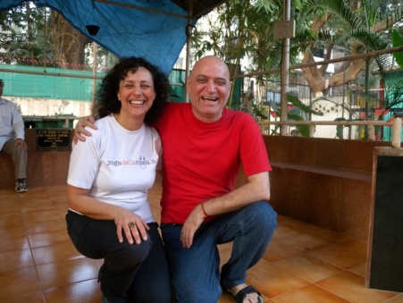
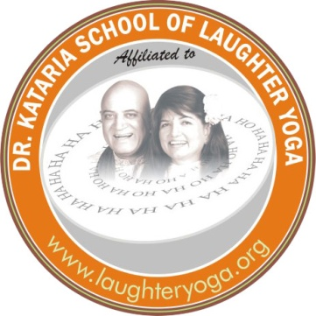
INGRESSO GRATUITO
Prenotarsi per la cena bio-ridente al prezzo speciale di 12 €
(Sangria e tapas, cous cous alla tunisina, riso basmati al tamari, budino di riso alla turca)

Tel/ 0688654512 cell. 3331022696 info@mindnotizie.it

www.yogadellarisata.it www.mindnotizie.it

